- 目录
第一章 Spring注解的认识 2
1.1. 注解的初步认识 2

IDEA的概述

IDEA快捷键
- IntelliJ Idea 常用快捷键列表
- Ctrl+Shift + Enter，语句完成
- “！”，否定完成，输入表达式时按 “！”键
- Ctrl+E，最近的文件
- Ctrl+Shift+E，最近更改的文件
- Shift+Click，可以关闭文件
- Ctrl+[ OR ]，可以跑到大括号的开头与结尾
- Ctrl+F12，可以显示当前文件的结构
- Ctrl+F7，可以查询当前元素在当前文件中的引用，然后按 F3 可以选择
- Ctrl+N，可以快速打开类
- Ctrl+Shift+N，可以快速打开文件
- Alt+Q，可以看到当前方法的声明
- Ctrl+P，可以显示参数信息
- Ctrl+Shift+Insert，可以选择剪贴板内容并插入
- Alt+Insert，可以生成构造器/Getter/Setter等
- Ctrl+Alt+V，可以引入变量。例如：new String(); 自动导入变量定义
- Ctrl+Alt+T，可以把代码包在一个块内，例如：try/catch
- Ctrl+Enter，导入包，自动修正
- Ctrl+Alt+L，格式化代码
- Ctrl+Alt+I，将选中的代码进行自动缩进编排，这个功能在编辑 JSP 文件时也可以工作
- Ctrl+Alt+O，优化导入的类和包
- Ctrl+R，替换文本
- Ctrl+F，查找文本
- Ctrl+Shift+Space，自动补全代码
- Ctrl+空格，代码提示（与系统输入法快捷键冲突）
- Ctrl+Shift+Alt+N，查找类中的方法或变量
- Alt+Shift+C，最近的更改
- Alt+Shift+Up/Down，上/下移一行
- Shift+F6，重构 – 重命名
- Ctrl+X，删除行
- Ctrl+D，复制行
- Ctrl+/或Ctrl+Shift+/，注释（//或者/**/）
- Ctrl+J，自动代码（例如：serr）
- Ctrl+Alt+J，用动态模板环绕
- Ctrl+H，显示类结构图（类的继承层次）
- Ctrl+Q，显示注释文档
- Alt+F1，查找代码所在位置
- Alt+1，快速打开或隐藏工程面板
- Ctrl+Alt+left/right，返回至上次浏览的位置
- Alt+left/right，切换代码视图
- Alt+Up/Down，在方法间快速移动定位
- Ctrl+Shift+Up/Down，向上/下移动语句
- F2 或 Shift+F2，高亮错误或警告快速定位
- Tab，代码标签输入完成后，按 Tab，生成代码
- Ctrl+Shift+F7，高亮显示所有该文本，按 Esc 高亮消失
- Alt+F3，逐个往下查找相同文本，并高亮显示
- Ctrl+Up/Down，光标中转到第一行或最后一行下
- Ctrl+B/Ctrl+Click，快速打开光标处的类或方法（跳转到定义处）
- Ctrl+Alt+B，跳转到方法实现处
- Ctrl+Shift+Backspace，跳转到上次编辑的地方
- Ctrl+O，重写方法
- Ctrl+Alt+Space，类名自动完成
- Ctrl+Alt+Up/Down，快速跳转搜索结果
- Ctrl+Shift+J，整合两行
- Alt+F8，计算变量值
- Ctrl+Shift+V，可以将最近使用的剪贴板内容选择插入到文本
- Ctrl+Alt+Shift+V，简单粘贴
- Shift+Esc，不仅可以把焦点移到编辑器上，而且还可以隐藏当前（或最后活动的）工具窗口
- F12，把焦点从编辑器移到最近使用的工具窗口
- Shift+F1，要打开编辑器光标字符处使用的类或者方法 Java 文档的浏览器
- Ctrl+W，可以选择单词继而语句继而行继而函数
- Ctrl+Shift+W，取消选择光标所在词
- Alt+F7，查找整个工程中使用地某一个类、方法或者变量的位置
- Ctrl+I，实现方法
- Ctrl+Shift+U，大小写转化
- Ctrl+Y，删除当前行

- Shift+Enter，向下插入新行
- psvm/sout，main/System.out.println(); Ctrl+J，查看更多
- Ctrl+Shift+F，全局查找
- Ctrl+F，查找/Shift+F3，向上查找/F3，向下查找
- Ctrl+Shift+S，高级搜索
- Ctrl+U，转到父类
- Ctrl+Alt+S，打开设置对话框
- Alt+Shift+Inert，开启/关闭列选择模式
- Ctrl+Alt+Shift+S，打开当前项目/模块属性
- Ctrl+G，定位行
- Alt+Home，跳转到导航栏
- Ctrl+Enter，上插一行
- Ctrl+Backspace，按单词删除
- Ctrl+”+/-”，当前方法展开、折叠
- Ctrl+Shift+”+/-”，全部展开、折叠
- 【调试部分、编译】
- Ctrl+F2，停止
- Alt+Shift+F9，选择 Debug
- Alt+Shift+F10，选择 Run
- Ctrl+Shift+F9，编译
- Ctrl+Shift+F10，运行
- Ctrl+Shift+F8，查看断点
- F8，步过
- F7，步入
- Shift+F7，智能步入
- Shift+F8，步出
- Alt+Shift+F8，强制步过
- Alt+Shift+F7，强制步入
- Alt+F9，运行至光标处
- Ctrl+Alt+F9，强制运行至光标处
- F9，恢复程序
- Alt+F10，定位到断点
- Ctrl+F8，切换行断点
- Ctrl+F9，生成项目
- Alt+1，项目
- Alt+2，收藏
- Alt+6，TODO
- Alt+7，结构
- Ctrl+Shift+C，复制路径
- Ctrl+Alt+Shift+C，复制引用，必须选择类名
- Ctrl+Alt+Y，同步
- Ctrl+~，快速切换方案（界面外观、代码风格、快捷键映射等菜单）
- Shift+F12，还原默认布局
- Ctrl+Shift+F12，隐藏/恢复所有窗口
- Ctrl+F4，关闭
- Ctrl+Shift+F4，关闭活动选项卡
- Ctrl+Tab，转到下一个拆分器
- Ctrl+Shift+Tab，转到上一个拆分器
- 【重构】
- Ctrl+Alt+Shift+T，弹出重构菜单
- Shift+F6，重命名
- F6，移动
- F5，复制
- Alt+Delete，安全删除
- Ctrl+Alt+N，内联
- 【查找】
- Ctrl+F，查找
- Ctrl+R，替换
- F3，查找下一个
- Shift+F3，查找上一个
- Ctrl+Shift+F，在路径中查找
- Ctrl+Shift+R，在路径中替换
- Ctrl+Shift+S，搜索结构
- Ctrl+Shift+M，替换结构
- Alt+F7，查找用法
- Ctrl+Alt+F7，显示用法
- Ctrl+F7，在文件中查找用法
- Ctrl+Shift+F7，在文件中高亮显示用法
- Alt + F8，在用IDEA debug调试的时候，当需要动态查看某一个值的时候，就需要用到计算表达式窗口
当debug选中某一行的时候，按快捷键 Alt + F8 就可以打开Evaluate Expression计算表达式

设置

多个git项目的问题
- IntelliJ IDEA Settings - Version Control可以设置多模块Git控制
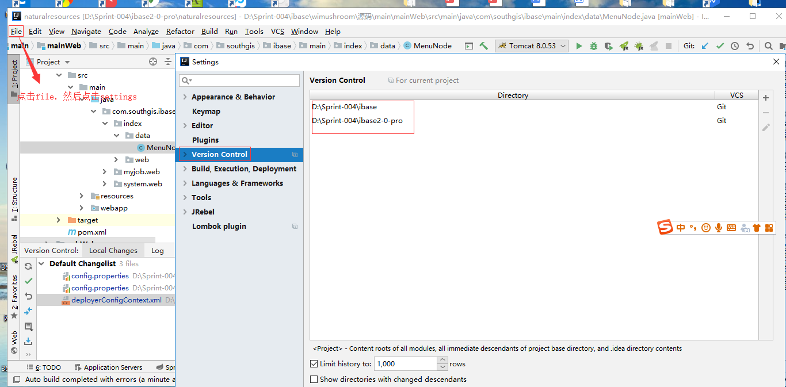
备注：设置之后，可以显示多个git项目改变的文件，以及多个git项目改变文件的提交
如下：
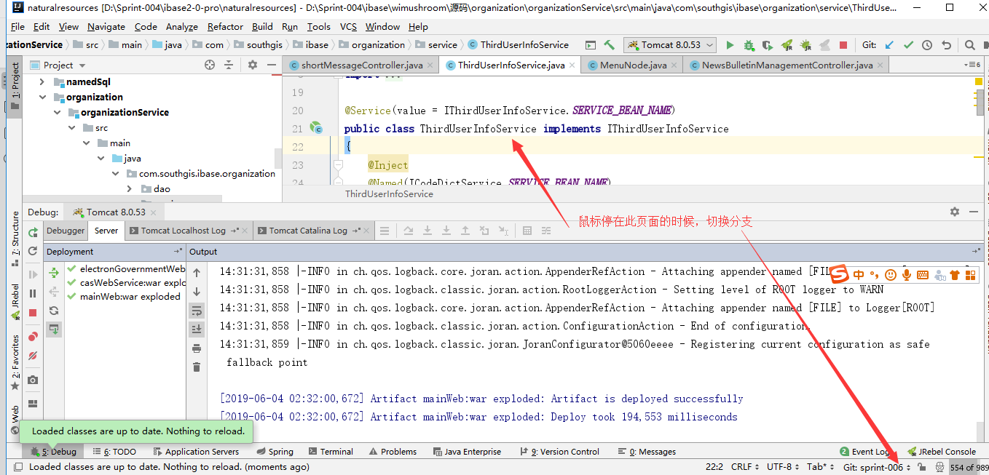
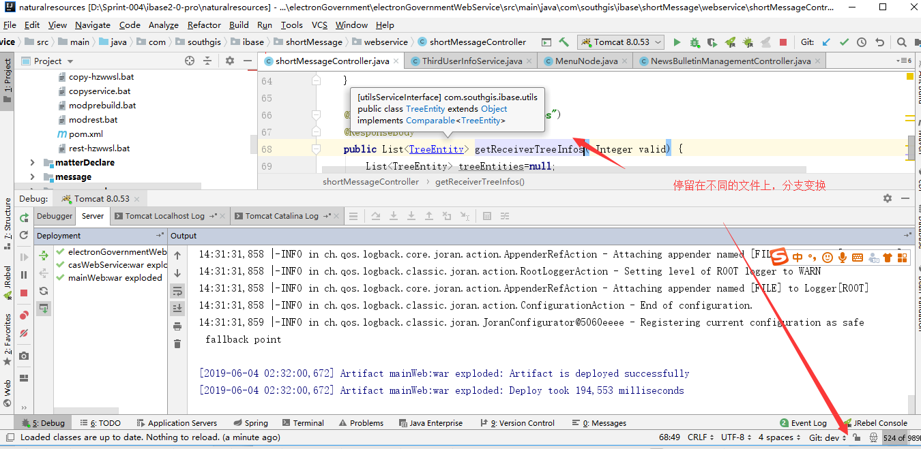

定位

